Table of Contents

Estado de revisión: Borrador de traducción asistida por máquina. Requiere revisión humana de terminología, significado, enlaces, formato y vigencia técnica antes de marcarse como edición final.
CYBERSECURITY, PRIVACY & COMPLIANCE SERIES
HIPAA
Un Manual de Cumplimiento y Seguridad Prácticas para Gerentes y Analistas Junior
How health-information privacy, security, breach response, evidence, and oversight work in practice
Alberto (Al) Leiva
Primera edición • Julio 2026
Inside: Regla de Privacidad • Regla de Seguridad • Notificación de Breach • Parte 2 • Manual de administración • Herramientas de código abierto • Laboratorios de analista junior • Preparación de entrevistas |
|. |

Publication and Use Notice
Autor: Alberto (Al) Leiva
Edición: Primera edición, Julio 2026
Propósito: Educación gratuita y práctica para directivos, estudiantes, cambiadores de carrera, analistas juniores, profesionales de la privacidad y profesionales de la ciberseguridad.

Aviso educativo y legal
Este manual proporciona información educativa general. No es asesoramiento jurídico y no reemplaza asesoramiento de abogados calificados, oficiales de privacidad, oficiales de seguridad o profesionales de la información sanitaria. Los derechos de HIPAA dependen de hechos, papel, contratos, normativa y orientación federales actuales, leyes estatales y otras normas de información sanitaria.

Uso ético y autorizado
Utilice herramientas técnicas y ejercicios sólo con autorización escrita y sólo con datos ficticios, sintéticos o adecuadamente desidentificados. Nunca coloque información de pacientes reales en un repositorio público, laboratorio de formación, demostración, cartera o servicio no aprobado. La habilidad técnica no crea permiso.

Prefacio
Una introducción acogedora al trabajo práctico HIPAA.
HIPAA se reduce a menudo a una frase: no comparta la información del paciente. Eso es incompleto. El trabajo real HIPAA incluye entender quién está regulado, qué información está protegida, qué usos y divulgaciones se permiten, cómo funcionan los derechos individuales, cómo se asegura el PHI electrónico, cómo se evalúan los incidentes, y cómo las pruebas demuestran que los controles funcionan realmente.
Los administradores deben asignar responsabilidad, financiar salvaguardias razonables, eliminar obstáculos, revisar el riesgo honestamente y tomar decisiones oportunas. Los analistas juniores apoyan datos y mapeo de sistemas, exámenes de acceso, análisis de riesgos, pruebas de políticas, solicitudes de derechos, archivos asociados de negocios, hechos de incidentes, registros de capacitación y acciones correctivas.
Este manual sigue un enfoque basado en la metodología. Una herramienta de exploración puede identificar una debilidad, pero no puede decidir si todo el análisis de riesgo es preciso y minucioso. Un repositorio de contrato puede almacenar un BAA, pero no puede probar que el vendedor lo siga. Un dashboard puede mostrar estado verde, pero la administración sigue siendo responsable de lo que significa ese estado.
Lección central: El cumplimiento de HIPAA es un programa de gestión continuo que conecta la privacidad de la información sanitaria, la ciberseguridad, el comportamiento de la fuerza de trabajo, los proveedores, los derechos de los pacientes, la respuesta a incidentes y la evidencia. |
|. |
— Alberto (Al) Leiva
Cómo utilizar este manual
Los administradores deben comenzar con los Capítulos 1 a 13 y utilizar el libro de juegos y plantillas como referencias de trabajo.
Los analistas juniores deben estudiar la guía reguladora, evidencia, herramientas, laboratorio ficticio, proyectos de cartera y capítulo de entrevista.
Los lectores técnicos deben conectar cada hallazgo técnico a la ePHI, un riesgo, una salvaguardia, un propietario, pruebas de revisión y corrección.
La privacidad y los equipos legales deben verificar la orientación actual del HHS, el texto del ECFR, las leyes estatales y otras normas especializadas de información sobre salud.
** Nota de edición:** La guía del capítulo visible contiene números de página verificados para esta edición. El campo nativo de Word se puede refrescar después de la edición seleccionando la tabla de actualización, y luego actualizar la tabla completa. |
|. |

Tabla de contenidos
Notificación de publicación y uso [2](#publication-and-use-notice)
Notificación económica y jurídica [2](#educational-and-legal-notice)
Uso electrónico y autorizado [2] (#ethical-and-authorized-use)
Prefacio [3] (#preface)
Cómo utilizar este manual [4](#how-to-use-this-manual)
Tabla de contenidos [4](#table-of-contents)
1. HIPAA Foundations [9](#hipaa-foundations)
1.1 Reglas HIPAA [9](#the-hipaa-rules)
1.2 HIPAA no es una ley general de salud-datos [9](#hipaa-is-not-a-general-health-data-law)
1.3 Punto de control de la ley actual [9](#current-law-checkpoint)
2. Alcance, Rols, PHI y ePHI [10](#scope-roles-phi-and-ephi)
2.1 Entidades cubiertas [10](#covered-entities)
2.2 Asociados comerciales [10](#business-associates)
2.3 PHI y ePHI [10](#phi-and-ephi)
2.4 De-identification [11](#de-identification)
3. Regla de Privacidad: Usos y Divulgaciones [12](#privacy-rule-uses-and-disclosures)
3.1 Se requiere versus permitido [12](#required-versus-permitted)
3.2 Operaciones de tratamiento, pago y atención de la salud [12](#treatment-payment-and-health-care-operations)
3.3 Autorización [12](#authorization)
3.4 Mínimo necesario [12](#minimum-necessary)
3.5 Declaraciones permitidas especiales [12](#special-permitted-disclosures)
4. Derechos individuales y operaciones de privacidad [13](#individual-rights-and-privacy-operations)
4.1 Resumen de los derechos [13](#rights-overview)
4.2 El acceso no es el mismo que la autorización [13](#access-is-not-the-same-as-authorization)
4.3 Archivo de solicitud defensible [13](#defensible-request-file)
5. Security Rule Foundations [14](#security-rule-foundations)
5.1 Requisitos generales [14](#general-requirements)
5.2 Necesario y direccional [14](#required-and-addressable)
5.3 Análisis de riesgos y gestión de riesgos [14](#risk-analysis-and-risk-management)
6. Salvaguardias administrativas [16](#administrative-safeguards)
6.1 Examen de la actividad del sistema de información [16](#information-system-activity-review)
6.2 Pruebas de contingencia [16](#contingency-evidence)
7. Salvaguardias físicas y técnicas [17](#physical-and-technical-safeguards)
7.1 Principios de control técnico [17](#technical-control-principles)
8. Breach Notification Rule [18](#breach-notification-rule)
8.1 presunción de parto y evaluación de cuatro factores [18](#breach-presumption-and-four-factor-assessment)
8.2 Excepciones [18](#exceptions)
9. Business Associates and Vendor Oversight [19](#business-associates-and-vendor-oversight)
9.1 Contenido del acuerdo comercial asociado [19](#business-associate-agreement-contents)
9.2 debida diligencia [19](#due-diligence)
10. Parte 2 y Información Especial sobre Salud [20](#part-2-and-special-health-information)
10.1 42 CFR Parte 2 [20](#cfr-part-2)
10.2 Reglas especializadas y estatales [20](#specialized-and-state-rules)
10.3 Estado de regla de salud reproductiva [20](#reproductive-health-rule-status)
11. Enforcement, State Law, and Current Developments [21](#enforcement-state-law-and-current-developments)
11.1 OCR enforcement [21](#ocr-enforcement)
11.2 Tigres de penalidad [21](#penalty-tiers)
11.3 Preención de la ley [21](#state-law-preemption)
11.4 Regla de Seguridad NPRM [21](#security-rule-nprm)
11.5 Tecnologías de seguimiento en línea [21](#online-tracking-technologies)
12. Guía de requisitos reglamentarios completos [22](#complete-regulatory-requirements-guide)
12.1 Regla de Seguridad [22](#security-rule)
12.2 Regla de Privacidad [22](#privacy-rule)
12.3 Breach Notification Rule [23](#breach-notification-rule-1)
12.4 Ejecución de la aplicación de la ley [23](#enforcement-and-preemption)
12.5 Método de verificación del cumplimiento [24](#compliance-verification-method)
12.6 Pruebas prácticas de verificación [25](#practical-verification-tests)
12.7 Confiabilidad de la prueba [25](#evidence-reliability)
13. Manual de HIPAA para gerentes [26](#managers-hipaa-playbook)
13.1 Preguntas para cada propietario [26](#questions-for-every-owner)
13.2 Dashboard mensual [26](#monthly-dashboard)
13.3 Errores comunes de gestión [26](#common-management-mistakes)
14. From Beginner to Junior HIPAA Analyst [27](#from-beginner-to-junior-hipaa-analyst)
14.1 Títulos de trabajo [27](#job-titles)
14.2 Trabajo junior típico [27](#typical-junior-work)
14.3 Prueba de cartera [28](#portfolio-proof)
15. Herramientas de código abierto para HIPAA Work [29](#open-source-tools-for-hipaa-work)
15.1 matriz de verificación de la herramienta a la adquisición [29](#tool-to-requirement-verification-matrix)
15.2 Cómo validar una herramienta antes de confiar en ella [30](#how-to-validate-a-tool-before-relying-on-it)
15.3 Paquete de pruebas de herramientas [31](#tool-evidence-package)
15.4 CISO Assistant [31](#ciso-assistant)
Inicio rápido [31](#quick-start)
Evidencia para retener [31](#evidence-to-retain)
15.5 Wazuh [32](#wazuh)
Inicio rápido [32](#quick-start-1)
Evidencia para retener [32](#evidence-to-retain-1)
15.6 OpenSCAP [32](#openscap)
Inicio rápido [32](#quick-start-2)
Evidencia para retener [32](#evidence-to-retain-2)
15.7 Greenbone Community Edition [32](#greenbone-community-edition)
Inicio rápido [32](#quick-start-3)
Evidencia para retener [32](#evidence-to-retain-3)
15.8 osquery [32](#osquery)
Inicio rápido [33](#quick-start-4)
Evidencia para retener [33](#evidence-to-retain-4)
15.9 Trivy [33](#trivy)
Inicio rápido [33](#quick-start-5)
Evidencia para retener [33](#evidence-to-retain-5)
15.10 OWASP ZAP [33](#owasp-zap)
Inicio rápido [33](#quick-start-6)
Evidencia para retener [33](#evidence-to-retain-6)
15.11 Keycloak [33](#keycloak)
Inicio rápido [34](#quick-start-7)
Evidencia para retener [34](#evidence-to-retain-7)
15.12 DefectoDojo [34](#defectdojo)
Inicio rápido [34](#quick-start-8)
Evidencia para retener [34](#evidence-to-retain-8)
15.13 Velociraptor [34](#velociraptor)
Inicio rápido [34](#quick-start-9)
Evidencia para retener [34](#evidence-to-retain-9)
15.14 Agente de política abierta [34](#open-policy-agent)
Inicio rápido [34](#quick-start-10)
Evidencia para retener [35](#evidence-to-retain-10)
15.15 Recursos públicos gratuitos [35](#free-government-resource)
15.16 Lista de verificación de la gobernanza de los instrumentos [35](#tool-governance-checklist)
16. Fictional Healthcare Laboratory and Portfolio [36](#fictional-healthcare-laboratory-and-portfolio)
Proyecto 1 — Alcance y funciones [36](#project-1-scope-and-roles)
Proyecto 2 — Análisis de riesgos [36](#project-2-risk-analysis)
Proyecto 3 - Garantías de seguridad [36](#project-3-security-safeguards)
Proyecto 4 - Derechos de privacidad [36](#project-4-privacy-rights)
Proyecto 5 — Breach [36](#project-5-breach)
Proyecto 6 — Vendor [36](#project-6-vendor)
Proyecto 7 — Herramientas [36](#project-7-tools)
16.1 Portfolio ethics [36](#portfolio-ethics)
17. Plan de aprendizaje de 30 días [37] (#thirty-day-learning-plan)
17.1 hábito diario [37](#daily-habit)
18. Preparación de entrevistas [38](#interview-preparation)
¿Quién debe cumplir con HIPAA? [38](#who-must-comply-with-hipaa)
¿Qué es PHI? [38](#what-is-phi)
PHI versus ePHI? [38](#phi-versus-ephi)
¿Qué es mínimo necesario? [38](#what-is-minimum-necessary)
¿Qué es un análisis de riesgo HIPAA? [38](#what-is-a-hipaa-risk-analysis)
¿Direccionable significa opcional? [38](#does-addressable-mean-optional)
¿Cuál es el estándar de la brecha? [38](#what-is-the-breach-standard)
¿Cómo apoyan el cumplimiento los asociados empresariales? [38](#how-do-business-associates-support-compliance)
¿Cómo prueba que funciona una salvaguardia? [38](#how-do-you-prove-a-safeguard-works)
18.1 Respuesta del Administrador de 60 segundos [39](#managers-60-second-answer)
19. Plantillas y listas de verificación [40](#templates-and-checklists)
19.1 ePHI inventory fields [40](#ephi-inventory-fields)
19.2 Campos de registro de riesgos [40](#risk-register-fields)
19.3 Breach fact sheet [40](#breach-fact-sheet)
19.4 Lista de verificación BAA [40](#baa-checklist)
19.5 Lista de verificación previa a la auditoría para gerentes [41](#manager-pre-audit-checklist)
20. Glosario [42](#glossary)
21. Índice de asunto [44](#subject-index)
22. Referencias oficiales y estudio ulterior [45](#official-references-and-further-study)

1. HIPAA Foundations
Lo que HIPAA cubre, lo que no cubre, y cómo sus reglas principales funcionan juntas.
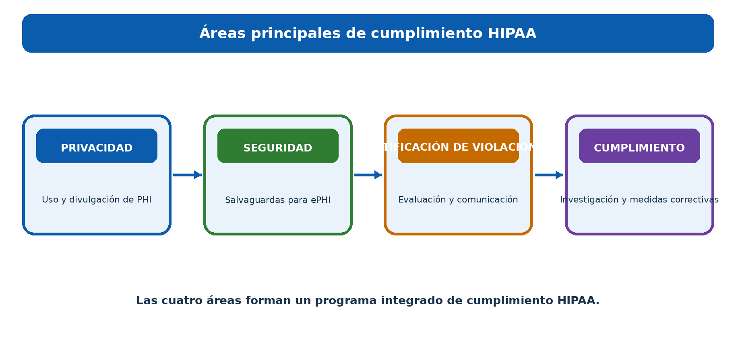
Privacidad, Seguridad, Notificación de Violaciones y Cumplimiento están conectados.
Figura 1. Las principales áreas de cumplimiento HIPAA

1.1 The HIPAA Rules
Area |** …————————————————————————————– TENIDA Privacy Rule TENCIÓN Limita los usos y divulgaciones y da derechos de las personas TEN PHI en formato electrónico, papel y oral | | Seguridad Regla | Protege PHI electrónico | Salvaguardias administrativas, físicas y técnicas ← Breach Notification Rule TEN Requiere evaluación y notificación después de ciertas infracciones TEN PHI no garantizado y documentado decisiones de riesgo | TENCIÓN TERRITORIO Explica investigaciones y penas TENIENTES Quejas, exámenes de cumplimiento, pruebas, corrección | tención Transacciones y conjuntos de códigos tención Estándariza las operaciones electrónicas de salud

1.2 HIPAA no es una ley general de salud-datos
HIPAA se aplica a entidades cubiertas, socios comerciales y ciertos arreglos conexos. Una aplicación de fitness, empleador, escuela, seguro de vida o servicio directo a consumidor puede tener datos de salud sensibles sin ser una entidad cubierta HIPAA. Otras leyes federales y estatales todavía pueden aplicarse.

1.3 Punto de control de la ley actual
Importante: La actualización de la Regla de Seguridad HIPAA de diciembre 2024 es una regla propuesta, no la actual Regla de Seguridad final. Este manual explica la norma actual y etiqueta claramente la propuesta como un tema de desarrollo futuro. |. |
- Alcance, Rols, PHI y ePHI
Cómo identificar entidades reguladas, información protegida, límites y responsabilidades.
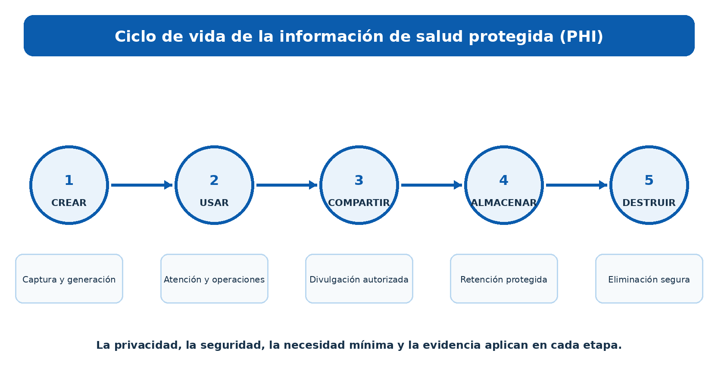
La PHI se crea, utiliza, comparte, almacena y destruye durante su ciclo de vida.
Figura 2. Ciclo de vida de la PHI

2.1 Entidades cubiertas
- Planes de salud
- Centros de atención sanitaria
- Proveedores de atención de salud que transmiten información electrónica en relación con una transacción cubierta

2.2 Empresas asociadas
Un socio de negocios realiza ciertas funciones o servicios para una entidad cubierta que implica PHI. Un subcontratista que crea, recibe, mantiene o transmite PHI en nombre de un socio comercial también puede ser un socio comercial. El estado viene de los hechos y reglas, no sólo de si se firma un contrato.

2.3 PHI and ePHI
La información sobre la salud protegida es una información de salud individualizada que se mantiene o transmite por una entidad o un asociado comercial cubiertos, con exclusión de determinados registros de educación y empleo. ePHI es PHI mantenido o transmitido electrónicamente. The Security Rule protects ePHI; the Privacy Rule protects PHI in any form.

2.4 De-identification
Metodoxo Silencioso**
Un experto cualificado determina y documenta que el riesgo de identificación es muy pequeño tención Expert qualifications, método, Hipótesis, reporte sometida | Safe Harbor | Eliminar los identificadores enumerados y no tienen ningún conocimiento real de que la información restante identifica a una persona identificadora lista de verificación, revisión de calidad, aprobación
Punto de control para gerentes: Requiere un análisis por escrito de alcance y función para cada entidad jurídica, servicio, producto, función del empleador, actividad de investigación, proveedor y flujo de datos. |. |

3. Regla de Privacidad: Usos y Divulgaciones
- Usos, autorizaciones, mínimo necesario, verificación, avisos y situaciones especiales*.

3.1 Necesario versus permitido
The Privacy Rule requires disclosure to the individual in certain rights situations and to HHS for enforcement. Permite muchos otros usos y divulgaciones cuando se cumplen las condiciones. La divulgación permitida no siempre es obligatoria; otras leyes y deberes profesionales pueden afectar la decisión.

3.2 Tratamiento, pago y operaciones de salud
Las entidades cubiertas pueden utilizar y divulgar PHI para operaciones de tratamiento, pago y atención de la salud bajo la regla. Los equipos todavía deben confirmar el propósito, el destinatario, el papel, la norma mínima necesaria aplicable, los avisos y otras condiciones.

3.3 Authorization
- Describir la información de manera específica y significativa.
- Nombrar o describir quién puede revelar y recibirlo.
- Declarar el propósito, la expiración y las declaraciones requeridas.
- Usar lenguaje claro y obtener firma y fecha.
- Rastrear la revocación y la dependencia ya tomada.
- Aplicar reglas especiales para notas de psicoterapia, marketing y venta de PHI.

3.4 Mínimo necesario
Cuando se aplica la norma mínima necesaria, se limitan los usos, las revelaciones y las solicitudes al PHI razonablemente necesarias para ello. Definir las funciones de la fuerza de trabajo, los protocolos de rutina, la revisión no rutinaria y la dependencia razonable. La norma tiene excepciones, incluyendo información o solicitudes de un proveedor de atención médica para el tratamiento.

3.5 Publicaciones permitidas especiales
Situación |
|. | tención requerida por la ley | Identificar el requisito legal exacto y limitar la revelación | Salud pública | Verificar autoridad receptora y propósito permitido ← Abuso, abandono o violencia doméstica ← Aplicar las condiciones, consideraciones de seguridad y las reglas de aviso . TENCIÓN DE LA OPERVISIÓN DE LA Salud TENIDA Confirmar autoridad de supervisión y alcance | Procedimiento judicial o administrativo Silencioso Orden de revisión, orden de citación, aviso, orden de protección y condiciones de objeción | Silencioso cumplimiento de la ley | Identificar el permiso preciso y verificar el solicitante ← Investigación | Confirmación de autorización, renuncia, revisión preparatoria o condiciones engañosas ← Amenaza seria Aplicar condiciones de buena fe y de aplicación | Remuneración de los Trabajadores | Limite la divulgación a lo que la ley autoriza vivir
- Derechos individuales y operaciones de privacidad
Cómo recibir, verificar, completar y documentar solicitudes de pacientes y miembros.

4.1 Sinopsis de derechos
Justo Silencioso Tiempo típico
confidencialidad Aviso de las prácticas de privacidad At required service, enrollment, posting, and revision points | Acceder | Generalmente 30 días; una extensión de 30 días con notificación por escrito oportuna TEN Verify, search designated record set, review exclusions, format, fees, delivery | tención Enmienda | Generalmente 60 días; una extensión de 30 días con aviso | Revisión, aceptar o negar, registros de enlaces, notificar a las partes | | Contabilidad de las revelaciones | Generalmente 60 días; una extensión de 30 días con aviso | Buscar registros, aplicar excepciones, entregar contabilidad eterna Silencioso petición de restricción Silencioso Revisión y respuesta; ciertas restricciones pagadas en el plan de salud deben ser aceptadas |, bandera del sistema, control de aguas abajo | Comunicaciones confidenciales | Accommodate reasonable requests under the applicable rule | Dirección alternativa, canal, manejo de seguridad ← Reclamación | No hay represalias; proceso bajo la política Silencioso Iniciar sesión, investigar, responder, mitigar, retener pruebas

4.2 El acceso no es el mismo que la autorización
El derecho de acceso de un individuo bajo 45 CFR 164.524 tiene su propio alcance, tiempo, negación, formato y reglas de tarifas. No aplique automáticamente un proceso de autorización o cree barreras que la regla de acceso no permita.

4.3 Archivo de solicitud defensible
- Solicitud y fecha de recepción
- Identidad y decisión personal-representativa
- Sistema de registro y sistemas registrados
- Exclusiones, negación revisable y análisis jurídico
- Formato, método de entrega y cálculo de honorarios
- Aviso de extensión cuando se utiliza
- Respuesta, prueba de entrega y fecha de terminación

5. Security Rule Foundations
Requisitos generales, flexibilidad, especificaciones requeridas y accesibles y pruebas.
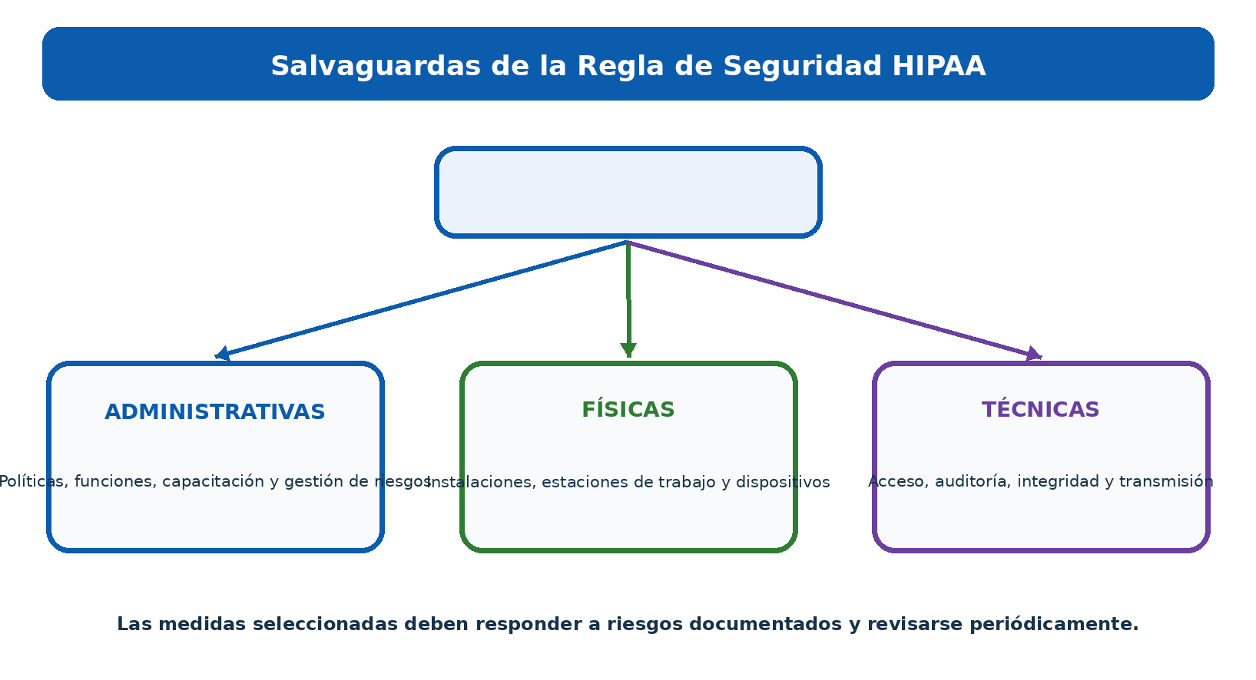
Las salvaguardias administrativas, físicas y técnicas dependen del análisis de riesgos.
Gráfico 3 HIPAA Garantías de seguridad
Requisitos generales
Garantizar la confidencialidad, la integridad y la disponibilidad de ePHI.
Proteger contra amenazas y peligros razonablemente previstos.
Proteger contra los usos o revelaciones inválidos razonablemente previstos.
Asegurar el cumplimiento de la fuerza laboral.

5.2 Requisitos y accesibles
La adición no significa opcional: Para una especificación abordable, evalúe si es razonable y apropiado. Aplicarlo cuando lo sea. Si no lo es, documente por qué e implemente una alternativa razonable y apropiada equivalente cuando existe. |
|. |

5.3 Análisis de riesgos y gestión de riesgos
- Definir todos los límites de la ePHI y laentidad regulada.
- Sistemas de mapa, aplicaciones, dispositivos, personas, ubicaciones, proveedores, redes, interfaces, copias de seguridad y medios de comunicación.
- Identificar amenazas, vulnerabilidades, medidas existentes, probabilidad e impacto.
- Determinar el riesgo consistentemente.
- Asignar tratamientos, propietarios, recursos, fechas y autoridad de aceptación.
- Retestar y actualizar después de cambios, incidentes, nuevas amenazas y fallos de control.
La actual Regla de Seguridad no establece una frecuencia de análisis de riesgo fijo. HHS guidance states the process should be ongoing and updated as needed.
- Salvaguardias administrativas
Los procesos de gestión que convierten la política en protección repetible.
**
TEN 164.308(a)(1)
tención 164.308(a)(2)
164.308(a)(3)
164.308(a)(4)
164.308(a)(5)
tención 164.308(a)(6) Silenciosos procedimientos de incidentes de seguridad
164.308(a)(7)
tención 164.308(a)(8)
164.308(b)

6.1 Revisión de la actividad del sistema de información
Definir qué registros de auditoría, informes de acceso, eventos de seguridad, informes de excepción y alertas se revisan; con qué frecuencia; por quién; cómo se mantienen las pruebas; y cómo la actividad sospechosa se convierte en un incidente o acción correctiva.

6.2 Contingency evidence
- Trabajo de respaldo e informes de fracaso
- Diseño de copia de seguridad sin conexión o de otro modo protegido
- Pruebas de restauración documentadas
- Procedimientos de emergencia
- Ejercicios de recuperación de desastres
- Aplicación crítica y análisis de datos
- Lecciones, propietarios y fechas

7. Salvaguardias físicas y técnicas
Facilidades, estaciones de trabajo, medios de comunicación, identidad, acceso, auditoría, integridad y controles de transmisión.
|** |** |…————————————————————————————————————– | tención 164.310(a) tención Controles de acceso a las instalaciones | Limitar el acceso físico al permitir el acceso autorizado y la continuidad. Plan de instalación, registros de visitantes, registros de mantenimiento tención 164.310(b) | Uso de estaciones de trabajo | Definir funciones adecuadas y entorno físico para estaciones de trabajo usando ePHI. política de estaciones de trabajo, capacitación, observaciones | 164.310(c) | Seguridad de la estación de trabajo | Restringir el acceso físico a estaciones de trabajo que acceden a ePHI. tención Localizaciones seguras, pantallas, controles de dispositivos TEN 164.310(d) | Controles de dispositivos y medios de comunicación | Recibimiento, movimiento, reutilización, respaldo, eliminación y rendición de cuentas. | Inventario, cadena de custodia, prueba de limpieza y destrucción | 164.312(a) | Control de acceso | Uso de IDs únicos, acceso de emergencia, y controles de logotipo y cifrado adecuados. Ajustes de IAM, prueba de emergencia, registro de cifrado tención 164.312(b) | Controles de auditoría tención Record y examinar la actividad en sistemas que contengan o utilicen ePHI. Silencios, calendario de revisión, registros de investigación | 164.312(c) | Integridad | Protege el ePHI de alteración o destrucción indebida. Controles de integridad, controles de cambio, validación | 164.312(d) | Persona o entidad autenticación | Verificar que una persona o entidad que busca acceso es la reclamada. ← Ajustes de autenticación, MFA, registros de identidad | 164.312(e) | Seguridad de la transmisión Silencioso Protege ePHI contra el acceso no autorizado mientras se transmite. ← Encriptación, protocolos seguros, pruebas de arquitectura | 164.314 | Requisitos organizacionales | Abordar contratos comerciales asociados y requisitos del plan de salud grupal. Ø Contratos, documentos del plan, revisiones TEN 164.316 TENRI Políticas, procedimientos y documentación TEN Aplicar políticas razonables y conservar la documentación necesaria durante seis años. | Políticas aprobadas, versiones, pruebas de retención de seis años

7.1 Principios de control técnico
- Dar a cada usuario una identidad única.
- Usar menos privilegios y la eliminación oportuna.
- Proteger el acceso privilegiado y de emergencia.
- Grabar actividad significativa y revisarla.
- Use una autenticación fuerte adecuada para el riesgo.
- Proteger el ePHI en reposo y en tránsito basado en el análisis documentado.
- Prueba de integridad, recuperación y eficacia de control.
- Gestionar excepciones con el propietario, razón, compensación de controles, vencimiento y aprobación.
- Regla de Notificación de Breach
Cómo evaluar los incidentes de PHI no garantizados y cumplir con las obligaciones de notificación.
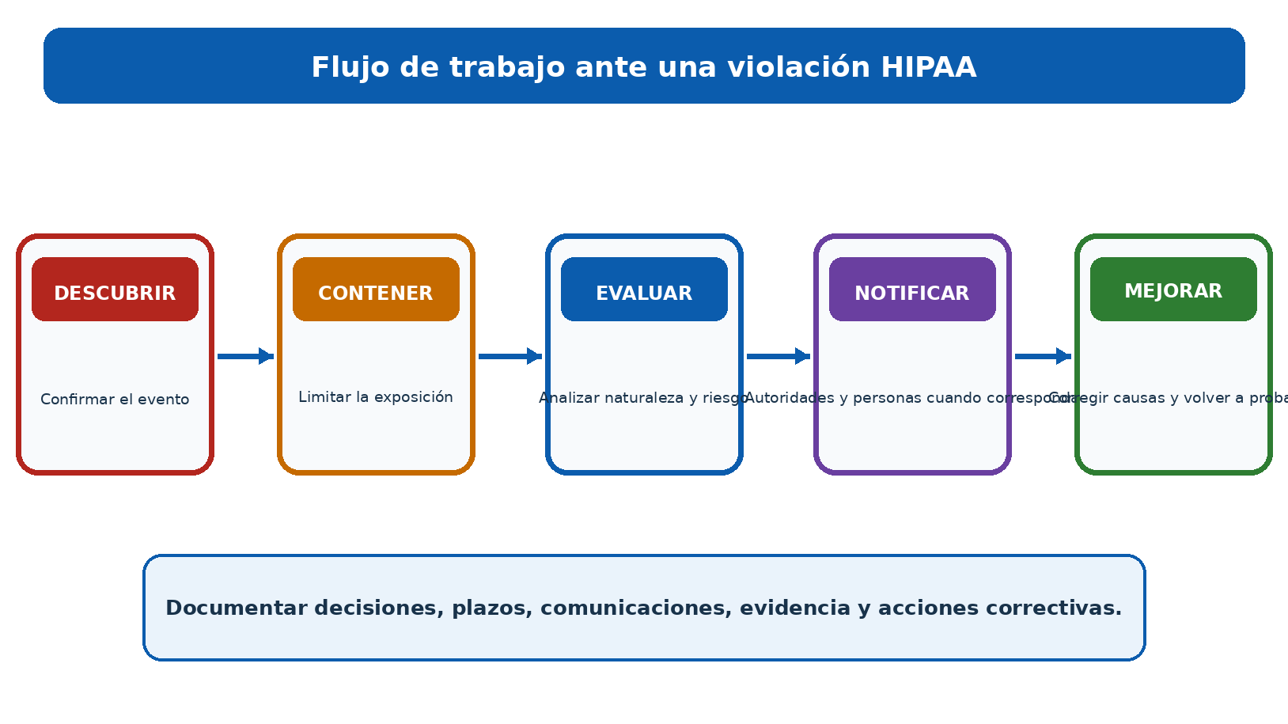
El descubrimiento, la contención, la evaluación, la notificación y la mejora forman un solo proceso.
Figura 4. Flujo de trabajo de ruptura HIPAA

8.1 Breach presumption and four-factor assessment
Se presume que el uso o la divulgación inadmisibles de PHI es una violación a menos que la entidad cubierta o asociado comercial demuestre una baja probabilidad de que el PHI estuviera comprometido. Evaluar al menos la naturaleza y el alcance del PHI y la probabilidad de reidentificación, la persona no autorizada, si el PHI fue adquirido o visto en realidad, y el alcance de la mitigación.
Notificación | ** Sinopsis del nombramiento**
|—————————————————— La vida——————————– | | Individuos | Sin demora irrazonable y a más tardar 60 días después del descubrimiento | Contenido, entrega, aviso sustitutorio, prueba TEN HHS — 500 o más | Bajo el cronograma de presentación de informes contemporáneos de la regla | HHS — menos de 500 | Presentación de informes anuales, a más tardar 60 días después de la finalización del año civil | Pequeño tronco y sumisión ← Medios de comunicación tención Más de 500 residentes de un estado o jurisdicción vivieron el recuento de Jurisdicción, aviso de los medios | Business Associate to covered entity TEN sin demora irrazonable y a más tardar 60 días TENENCIA Fecha de descubrimiento, identidades si se conoce, hechos y aviso |

8.2 Excepciones
La definición de incumplimiento contiene excepciones estrechas que implican cierto acceso a la fuerza de trabajo involuntario o involuntario y creencias de buena fe de que un receptor no autorizado no podría conservar razonablemente la información. Documente los hechos y la revisión jurídica antes de ampararse en una excepción.

9. Business Associates and Vendor Oversight
- Contratos, subcontratistas, diligencia debida, vigilancia, incidentes y terminación*.

9.1 Contenido del acuerdo comercial asociado
Usos y divulgaciones permitidos y requeridos
No utilizar o divulgar más allá del contrato o la ley
Garantías adecuadas y cumplimiento de las Reglas de Seguridad para el ePHI
Breach, incidente, y reportajes no asegurados-PHI
Apoyo a los derechos de acceso, enmienda y contabilidad
Disponibilidad de la PHI para la revisión de cumplimiento del HHS
Devolución o destrucción cuando sea posible
Acuerdos de subcontratistas con las mismas restricciones aplicables
Derechos de rescisión por violación material

9.2 Due diligence
Area |. | ¿Qué PHI/ePHI, propósito, servicios, ubicaciones e interfaces? tención Flujo de datos, inventario, arquitectura TEN Seguridad | Análisis de riesgos, cifrado, identidad, registro, vulnerabilidad, respaldos, respuesta a incidentes? ← Políticas, pruebas, informes, remediación ← Privacidad | mínimo necesario, acceso a la fuerza de trabajo, apoyo a los derechos, controles de divulgación? procedimientos, roles, muestras ¿Quién, con qué propósito, bajo qué acuerdo? ← Subprocesador lista y términos ¿Cuándo y cómo informará el informe de BA y cooperará? ← BAA, ejercicio, contactos ¿Cómo acceder al final y PHI será devuelto o destruido? | Plan de salida, prueba de eliminación, registro de riesgo residual
** Punto de administración:** Un BAA firmado es necesario en muchas relaciones, pero no reemplaza la diligencia debida, la gestión de riesgos, el control de acceso, la vigilancia o la coordinación de incidentes. |
|. |

10. Parte 2 y Información Especial sobre Salud
- Registros de trastornos de uso de sustancias, salud mental, genética y otras reglas de superposición.*

10.1 42 CFR Part 2
La Regla Final 2024 Parte 2 entró en vigor el 16 de abril de 2024, y el cumplimiento fue requerido para el 16 de febrero de 2026. Alinea disposiciones importantes de consentimiento, cumplimiento, notificación de incumplimiento y aviso más estrechamente con HIPAA, manteniendo al mismo tiempo protecciones especiales para registros de programas de trastorno de uso de sustancias asistidas federalmente.
Determinar si la organización es un programa Parte 2, titular legal o receptor.
Utilice el consentimiento de la Parte 2 actual, redisclosure, queja, incumplimiento y requisitos de aviso.
No asuma que el permiso HIPAA solo siempre resuelve los deberes de la Parte 2.
Actualizar avisos de prácticas de privacidad y avisos de pacientes de la Parte 2 según sea necesario para el cumplimiento del 16 de febrero de 2026.

10.2 Reglas especializadas y estatales
La legislación estatal puede ser más estricta que la HIPAA y puede imponer normas especiales para la salud mental, el VIH, la salud reproductiva, la genética, los menores, la telesalud, los datos biométricos o el aviso de incumplimiento. Otras reglas federales pueden aplicarse a registros de trastornos del uso de sustancias, registros educativos, investigación clínica, bloqueo de información, aplicaciones de salud del consumidor y transferencias de datos sensibles.

10.3 Situación de la norma de salud reproductiva
Estado actual: Una orden judicial federal de 18 de junio de 2025 dejó la mayoría de la regla 2024 HIPAA de privacidad en salud reproductiva. El HHS declara que sólo quedaban ciertas modificaciones del Aviso de Privacidad Prácticas. Verifique la página actual del HHS y el asesoramiento legal antes de utilizar cualquier flujo de trabajo de 2024 certificados o salud reproductiva. | Respuesta de Dios.
- Ejecución, derecho del Estado y desarrollos actuales
Denuncias, investigaciones, sanciones, preenciones, decisiones judiciales y cambios propuestos.

11.1 OCR enforcement
- Recibir e investigar denuncias.
- Realizar exámenes y auditorías de cumplimiento.
- Solicitar registros y cooperación.
- Busque el cumplimiento voluntario y la acción correctiva.
- Introduzca acuerdos de resolución y planes de acción correctiva.
- Imposibilidad de multas civiles cuando estén autorizadas.
- Remitir posibles violaciones criminales al Departamento de Justicia.

11.2 Penalty tiers
El análisis de la pena civil considera el conocimiento, la causa razonable, el abandono, la corrección, la naturaleza y el alcance, el daño, la historia, la situación financiera y otros factores. Las cantidades de dólares se ajustan periódicamente. Verifique las cantidades actuales de HHS y Registro Federal en lugar de confiar en un gráfico antiguo.

11.3 State-law preemption
HIPAA generalmente previene la ley estatal contraria, pero las reglas contienen excepciones, incluyendo para ciertas protecciones de privacidad más estrictas y leyes de salud pública o reporte. Mantener una matriz de estado y obtener revisión legal para cada ubicación de servicio y población individual.
Regla de Seguridad NPRM
HHS propuso cambios importantes en la Regla de Seguridad en un aviso publicado el 6 de enero de 2025, incluyendo inventarios de activos más específicos, mapeo de redes, análisis de riesgos, pruebas, cifrado, autenticación multifactorial, segmentación, recuperación y derechos de verificación asociados al negocio. A partir de la publicación de este manual de julio de 2026, los materiales oficiales de HHS siguen identificándolo como norma propuesta. Supervisarla, planificar la preparación, pero no describir el texto propuesto como ley final actual.

11.5 Tecnologías de seguimiento en línea
HHS observa que un tribunal abandonó parte de su orientación tecnológica de seguimiento en relación con una dirección IP combinada con una visita a una página web pública no autorizada sobre las condiciones de salud o los proveedores. Las tecnologías de seguimiento de los inventarios, verifican los datos y el contexto reales, examinan los contratos y las revelaciones y utilizan la orientación jurídica actual en lugar de las hipótesis generales.

12. Guía de requisitos reglamentarios completos
Una referencia práctica a los requisitos actuales de Privacidad, Seguridad y Notificación de Breach.
Regla de Seguridad
Citación
164.306
TEN 164.308(a)(1)
tención 164.308(a)(2)
164.308(a)(3)
164.308(a)(4)
164.308(a)(5)
tención 164.308(a)(6) Silenciosos procedimientos de incidentes de seguridad
164.308(a)(7)
tención 164.308(a)(8)
164.308(b)
tención 164.310(a) tención Controles de acceso a las instalaciones
tención 164.310(b)
164.310(c)
TEN 164.310(d)
164.312(a)
tención 164.312(b)
164.312(c)
164.312(d)
164.312(e)
164.314
TEN 164.316 TENRI Políticas, procedimientos y documentación TEN Aplicar políticas razonables y conservar la documentación necesaria durante seis años.

12.2 Privacy Rule
Citación
TEN 164.502
164.504
164.506
TEN 164.508 ANTE Autorizaciones ANTE Requiere una autorización válida por escrito para usos y divulgaciones no permitidas de otra manera, incluyendo reglas especiales de autorización. Formulario de autorización, revocación, prueba de revelación TEN 164.510 | Oportunidad de acordar o objetar TENIDOS directorios de instalaciones y participación en cuidado o pago después de dar una oportunidad adecuada cuando sea necesario. | Registro de preferencias, verificación de identidad y relación ← TEN 164.512 | Usos y revelaciones sin autorización o oportunidad | Permite actividades específicas tales como requisitos por ley, salud pública, supervisión, judicial, cumplimiento de la ley, investigación y situaciones graves cuando se cumplen las condiciones. ← Base legal, solicitud, verificación, aprobación, registro de la información TEN 164.514 | Otros requisitos de uso y divulgación | Cubre la deidentificación, códigos de reidentificación, mínimo necesario, conjuntos de datos limitados, acuerdos de uso de datos, recaudación de fondos y verificación. | Método, determinación de expertos, DUA, verificación, examen mínimo necesario | 164.520 Silencioso Aviso de prácticas de privacidad | Requiere un aviso claro describiendo usos, revelaciones, deberes, derechos, quejas y contactos. NPP actual, distribución, reconocimiento, sitio web | 164.522 | Solicitudes de protección de la privacidad | cubre restricciones y comunicaciones confidenciales, incluyendo la aceptación requerida de ciertas restricciones pagadas en total a los planes de salud. Solicitud, decisión, bandera del sistema, método de comunicación | 164.524 | Acceso | Proporciona acceso a PHI en un conjunto de registros designados, generalmente dentro de 30 días, sujeto a exclusiones, reglas de negación, formato y tarifas permitidas. | Solicitud de registro, búsqueda, revisión de la negación, entrega, cálculo de tarifas tención 164.526 Silencioso Enmienda | Permite a las personas solicitar una enmienda; requiere decisiones, avisos, declaraciones de desacuerdo y vinculación récord. | Solicitud, decisión, enmienda o denegación, notificaciones | 164.528 | Contabilidad de las revelaciones | Requiere una contabilidad de ciertas revelaciones durante el período de seis años aplicable, con excepciones. | Registro de información, solicitud, contabilidad, fecha de respuesta tención 164.530 | Requisitos administrativos | Requiere personal de privacidad, capacitación, salvaguardias, quejas, sanciones, mitigación, no represalias, políticas y documentación. | Función, capacitación, denuncias, sanciones, políticas TEN 164.532–535 ANTERI Transition and compliance provisions TEN Aborda las reglas de transición y las fechas de cumplimiento. tención Registro legal, decisión de transición, fecha de aprobación

12.3 Breach Notification Rule
Citación | Requisito | Significado claro |**
|——————————————————————————————————————————————————————————————————————————————————————————– La vida– | TEN 164.400 | Aplicabilidad ANTE Aplica el subpartido de notificación de incumplimiento a entidades cubiertas y asociados comerciales. ← Ámbito y análisis de roles TEN 164.402 | Definiciones y evaluación del riesgo de incumplimiento ANTERI Se presume una violación de PHI no garantizado a menos que la entidad muestre una baja probabilidad de compromiso utilizando los factores requeridos. | Evaluación de cuatro factores, hechos, mitigación, aprobación tención 164.404 Silencioso Aviso a las personas que viven Notificar a las personas afectadas sin demora irrazonable y a más tardar 60 días después del descubrimiento; cumplir con el contenido y las reglas de entrega. tención Notificación, búsqueda de direcciones, entrega y aviso sustituto tención 164.406 Silencioso Aviso a los medios de comunicación | Por infracciones que afectan a más de 500 residentes de un estado o jurisdicción, notifique a los medios prominentes dentro del período requerido. | Cuenta por jurisdicción, aviso de los medios de comunicación, prueba de entrega TEN 164.408 | NOTICIA A LA SECRETARÍA ANTERIVISIÓN El informe viola el HHS bajo las reglas de tiempo para 500 o más y menos de 500 individuos. TEN HHS submission, annual small-breach log | | 164.410 | Aviso por un socio de negocios | A BA debe notificar a la entidad cubierta sin demora irrazonable y a más tardar 60 días, con identificación y hechos disponibles. TEN BA aviso, fecha de descubrimiento, información de la persona afectada TEN 164.412 | Aplazamiento de la aplicación de la ley ANTERIOR Cuando una declaración de cumplimiento de la ley calificada cumple con la norma. tención Registro de solicitud escrita o oral y cálculo de retraso | 164.414 | Requisitos administrativos y carga de la prueba | Aplicar capacitación laboral, políticas, no represalias, documentación y prueba de que se hicieron o no se requerían avisos. políticas, capacitación, evaluación del riesgo, pruebas de notificación

12.4 Enforcement and preemption
** Área de localización** |**
|—————————————————————————————————————— La vida eterna… | tención 45 CFR Parte 160 Subparte B | Preemption of state law TEN Mantener la matriz legal y el camino de escalada TENIENDO revisión de la ley del Estado, decisión de la abogada | Parte 160 Subpart C | Cumplimiento e investigaciones | Cooperate, preserve los hechos, evite represalias | Reclamación y archivo de respuesta tención Parte 160 Subpartes D–E | Penal civil sanciones y procedimientos

12.5 Método de verificación del cumplimiento
Una prueba de verificación debe conectar un requisito a operaciones reales y pruebas fiables. No debe comenzar con una captura de pantalla o un informe de herramienta. Comience con el riesgo, entidad regulada, límite ePHI, requisito y control que la administración dice que está operando.
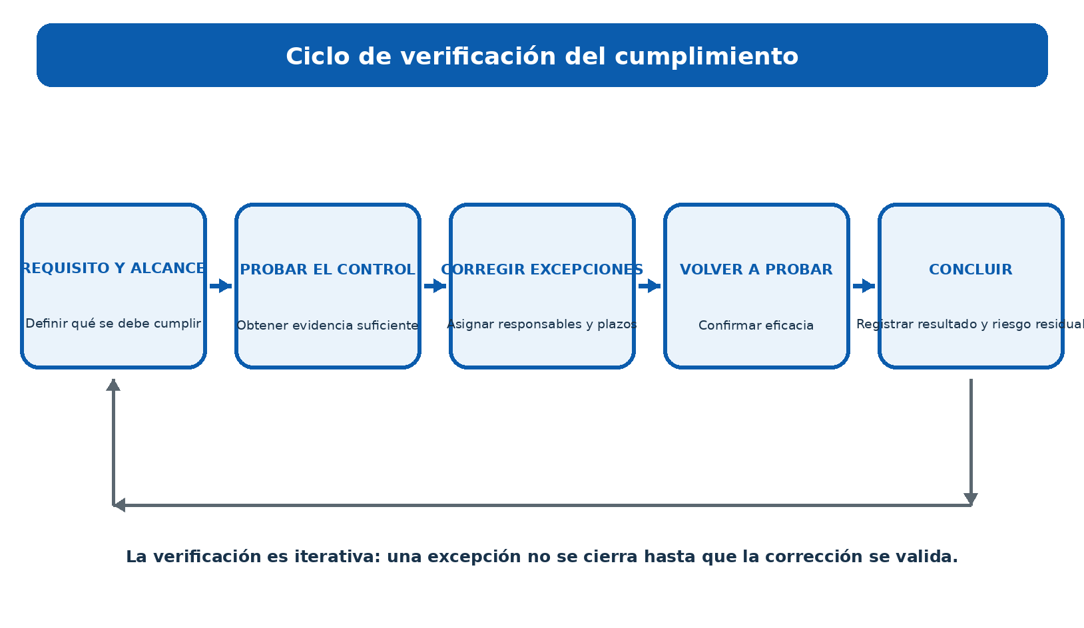
Comience con el requisito y el alcance, pruebe el control, corrija las excepciones y vuelva a probar antes de concluir.
Gráfico 6 Ciclo de verificación del cumplimiento
- Definir el requisito, riesgo, control, propietario, frecuencia, sistemas, periodo y evidencia esperada.
- Obtener la población completa para el período y probar si es completa y precisa.
- Seleccione una muestra basada en el riesgo que cubra los tiempos, sistemas, ubicaciones, propietarios y artículos inusuales.
- Inspeccione pruebas y, cuando sea práctico, reperforme o confirme independientemente el resultado de control.
- Registre las excepciones con el requisito exacto, los hechos, la causa, la ePHI afectada, la duración, la probabilidad y el impacto.
- Assign corrective action, owner, due date, interim protection, and escalation.
- Reprueba la corrección y confirma que funciona a través de la población afectada, no sólo por un ejemplo.
- Escribir una conclusión que establece alcance, período, trabajo realizado, resultado, excepciones y limitaciones.

12.6 Pruebas de verificación práctica
Área de control Silencioso Populación y muestra
Acceso terminado TEN Todas las terminaciones de la fuerza laboral en el período; muestra de salidas de mayor riesgo y corrientes
tención Revisión periódica de acceso
Revisión de la actividad del sistema de información permanente Todas las revisiones diarias, semanales o mensuales programadas; muestra durante todo el período
TEN Vulnerability management TEN All in-scope assets and findings; select critical, high, aged, and accepted findings TEN Confirmación de cobertura y credenciales de escaneado, validación de hallazgos, comparación de plazos, corrección de inspección, y recan ANTERIA inventario, ajustes de escaneo, informe, ticket, excepción, rescan, riesgo residual ← Respaldos y recuperación | Todos los trabajos de copia de seguridad y las pruebas de restauración necesarias; éxito de la muestra, fracaso y eventos de recuperación | Inspeccione el estado de trabajo, alertas de fracaso, respuesta, copias protegidas, restaurar evidencia, objetivo de recuperación, y lecciones pendientes . TEN Seguridad incidentes e infracciones | Población total de incidentes reconciliada con alertas, mostrador de ayuda, privacidad y troncos de incumplimiento Clasificación de pruebas, contención, evaluación de cuatro factores, tiempo de notificación, mitigación y cierre del archivo | Incident, evaluación de riesgos, avisos, aprobación, acción correctiva, retest | TEN Business Associates ← Proveedores completos y población de BA; muestre proveedores de alto riesgo, nuevos, cambiados y rescindidos TEN VACÍFICO, términos BAA, debida diligencia, subcontratistas, pruebas de seguridad, incidentes, cambios y salida ANTERIOR inventario de proveedores, BAA, evaluación, hallazgos, monitoreo, destrucción o prueba de retorno | | Derechos individuales Todo acceso, enmienda, restricción, comunicación confidencial, contabilidad y solicitudes de denuncia Test identity, scope, search, deadlines, extension, denial review, fee, delivery, and kept result | tención Formación y sanciones Ocupación Personal completo y población de contratistas; funciones de muestra, nuevos alquileres, estudiantes fallecidos e incidentes | Comparar asignaciones con población laboral, tiempo de culminación de pruebas, contenido, seguimiento y sanciones cuando sea aplicable Ø Roster, informe de terminación, recordatorios, historial de sanción, revisión de la gestión

12.7 Confiabilidad de la evidencia
La calidad de la prueba Silencioso**
TEN Weak
TEN UTILIZADO
← Resultado generado por el sistema, además de revisión independiente, decisiones, entradas, corrección y retestigo ← Trace la cadena completa y registro de cualquier limitación
Regla de verificación: Una búsqueda de herramientas es una entrada, no una conclusión. La verificación del cumplimiento requiere alcance, datos completos, examen humano, contexto jurídico y normativo, medidas correctivas y pruebas de que el control funciona con el tiempo. |
|. |

13. Manual de HIPAA para gerentes
Las preguntas, los paneles, las reuniones y los administradores de decisiones deben controlarse.

13.1 Preguntas para cada propietario
- ¿Qué PHI o EPHI está involucrado?
- ¿Qué entidad cubierta o papel asociado comercial se aplica?
- ¿Qué uso, divulgación o acceso está permitido y necesario?
- ¿Dónde fluye la información y permanece?
- ¿Quién tiene acceso y quién lo revisa?
- ¿Qué amenazas y vulnerabilidades le afectan?
- ¿Qué salvaguardia se aplica y dónde está la evidencia?
- ¿Qué proveedores y subcontratistas están involucrados?
- ¿Cómo funcionarán los derechos, los incidentes y la eliminación?
- ¿Quién acepta el riesgo residual y por qué autoridad?

13.2 Dashboard mensual
Area | ** Cuestión del personal** |. | tención Análisis de riesgos ¿Están todos los sistemas, sistemas, ubicaciones y cambios cubiertos? Verde / Amarillo / Rojo tención de riesgo permanente ¿Hay altos riesgos asignados, financiados y programados? Verde / Amarillo / Rojo | ¿Estaban a bordo, cambios, revisiones y terminación completadas? Verde / Amarillo / Rojo | tención Revisión de la actividad | ¿Se revisan registros y alertas con pruebas? Verde / Amarillo / Rojo TEN Vulnerabilidades ANTE ¿Son los hallazgos validados, priorizados, fijos y probados? Verde / Amarillo / Rojo ← Backups | ¿Han tenido éxito las copias de seguridad y las pruebas de restauración? Verde / Amarillo / Rojo ¿Fueron hechos, fallos y avisos oportunos? Verde / Amarillo / Rojo TEN VENTOS ANTERIENTE ¿Son controladas BAAs, diligencia debida, incidentes y salidas? Verde / Amarillo / Rojo | ¿Son solicitudes completas, precisas, seguras y oportunas? Verde / Amarillo / Rojo |

13.3 Errores comunes de gestión
- Tratar a HIPAA como un evento anual de entrenamiento.
- Limitar el análisis de riesgos al registro electrónico de salud.
- Llamar las especificaciones de dirección opcional.
- Firmar una BAA sin vigilar al vendedor.
- Ignorar dispositivos médicos, plataformas de nube, respaldos, interfaces y soporte remoto.
- Realizar escaneos sin validar, corregir y retestar hallazgos.
- Retrasar la escalada de incidentes hasta que se conozca todo hecho.
- Usando la seguridad propuesta Texto de la regla como si fuera definitivo.
- Ignorando más estrictos requisitos estatales.

14. From Beginner to Junior HIPAA Analista
Un camino seguro y honesto a la privacidad, seguridad y cumplimiento.
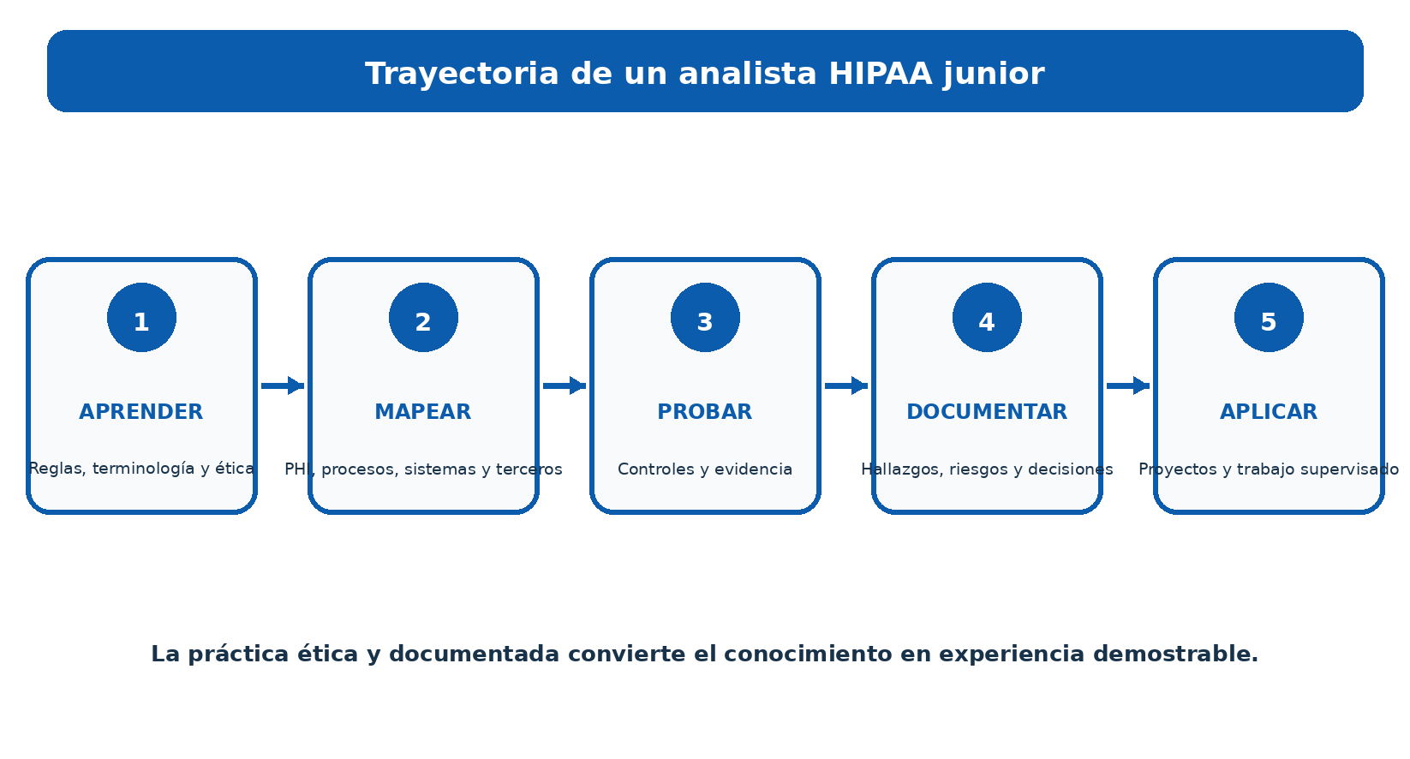
Aprender, mapear, probar, documentar y aplicar el trabajo forman una trayectoria profesional.
Figura 5. Vía analista Junior HIPAA

14.1 Títulos de trabajo
Junior HIPAA Compliance Analyst
Healthcare GRC Analista
Privacy Operations Analyst
Análisis del cumplimiento de la seguridad de la información
Análisis del riesgo de terceros — Salud
Health Information Privacy Analyst
Análisis del riesgo de seguridad
HIPAA Program Coordinator

14.2 Típico trabajo junior
- Actualizar los inventarios de PHI, ePHI, sistema, dispositivo y proveedores.
- Reunir análisis de riesgos y salvaguardar pruebas.
- Revisar las muestras de acceso, terminación, entrenamiento, registro, respaldo y vulnerabilidad.
- Rastrear BAAs, diligencia debida, acciones correctivas y fechas de expiración.
- Coordinar los derechos individuales y los registros de divulgación.
- Preparar plazos de incidentes y datos de evaluación de infracciones.
- Escribir conclusiones claras sin hacer conclusiones legales sin apoyo.
- Seguir la remediación y retener la prueba de retesta.

14.3 Portafolio proof
Skill |**
|—————————- La vida———- | Silencioso encubierto-entidad y función asociativa de negocios memo tención cartografía de datos Silencioso ePHI ciclo de vida, inventario del sistema y diagrama de flujo de datos | Ø Riesgo Silencioso análisis de riesgos y registro de tratamiento TEN Seguridad TENIDA Matriz de salvaguardia con muestras de evidencia TEN Privacidad | Adhesión de acceso y archivos de divulgación Respuesta del incidente | Breach: evaluación de cuatro factores y decisión de notificación Silencioso riesgo de vendedor | Lista de verificación BAA, diligencia debida y plan de acción correctiva | Manejo comunicación | Una página dashboard y resumen de riesgo ejecutivo
** Honra sincera:** Una cartera de laboratorio es el trabajo de formación, no la experiencia profesional. Etiqueta como ficticio, protege toda la información, y explica lo que requiere examen experto o legal. |
|. |

15. Herramientas de código abierto para el trabajo HIPAA
- Enlaces oficiales, inicios rápidos seguros, pruebas y limitaciones.*
tención Metodología primero: Una herramienta puede apoyar un proceso de salvaguardia o evidencia. No puede certificar el cumplimiento de HIPAA, sustituir el análisis de riesgo, o decidir si una revelación o violación es legal. ← |. |
Herramienta
CISO Assistant
tención Wazuh ← SIEM, monitoreo de puntos finales, integridad de archivos
TEN OpenSCAP
Greenbone Community Edition ← Vulnerability escanear ← Análisis de riesgos, operación de salvaguardia, evidencia o remediación
osquery
tención Trivy
OWASP ZAP
← Keycloak
← DefectDojo
Velociraptor
TEN Open Policy Agent

15.1 Matriz de verificación de la herramienta a la adquisición
Herramienta o recurso
TEN CISO Assistant TEN 164.308(a)(1), 164.316, proveedor y gobernanza de pruebas TENER Map EPHI riesgos para las salvaguardias, propietarios, evidencias, hallazgos y tratamiento
HHS/ONC SRA Tool
osquery
Keycloak
i) i) ii) d), 164,308 a) 6), 164,312 b) Recopilación de registros de pruebas, generación de alerta, integridad de archivos, revisión, investigación y escalada ANTERI inventario, reglas, alerta, ticket de revisión, respuesta y cierre Una alerta sin un examen humano documentado y la respuesta no prueba que la salvaguardia opera
TEN OpenSCAP TEN 164.308(a)(8), 164.312(a), 164.312(c) TEN Comparar los hosts aprobados de Linux con una corrección de base de seguridad seleccionada y retest de retest ANTERI Perfil, versión de contenido, alcance de host, informe HTML/ARF, excepción, rescan TENIDOS Baseline no es el mismo que el cumplimiento de HIPAA y puede afectar las aplicaciones
Greenbone
Trivy
OWASP ZAP TEN 164.308(a)(8), 164.312(c) y (e)
DefectDojo
Velociraptor
TEN Open Policy Agent TEN 164.308(a)(1), 164.312(a) y (c)

15.2 Cómo validar una herramienta antes de confiar en ella
- Aprobar el propósito, propietario, sistemas, límites ePHI, datos recogidos, alojamiento, acceso de soporte y retención.
- Verificar la fuente oficial de software, versión, dependencias, integridad de liberación, proceso de actualización y configuración segura.
- Crear una condición de prueba conocida y confirmar que la herramienta detecta o bloquea como se esperaba.
- Crear una condición permitida conocida y confirmar la herramienta no crea un fracaso innecesario.
- Compare la población de activos o agentes de la herramienta con un inventario independiente e investigue la cobertura perdida.
- Restringir el acceso administrativo, los cambios de registro, proteger las credenciales y probar la copia de seguridad o la recuperación de la propia herramienta.
- Definir los procedimientos de examen humano, escalada, excepción, corrección y reprueba.
- Revalidate después de importantes actualizaciones, cambios de configuración, nuevas integraciones o fallos de control de materiales.

15.3 Paquete de evidencia de herramientas
- Autorización escrita y alcance aprobado
- Nota de arquitectura y flujo de datos
- Herramientas, reglas, alimentación, bases de datos y versiones de contenido
- Autorizaciones de configuración y venta de servicios
- Activo completo, agente, población objetivo o repositorio
- Resultados brutos y resumidos
- Identidad, fecha, decisión y escalada del revisor
- Encontrar entradas, acciones correctivas, aceptación de riesgos y fechas debidas
- Prueba de revocación y cierre
- Limitaciones conocidas y áreas no comprobadas
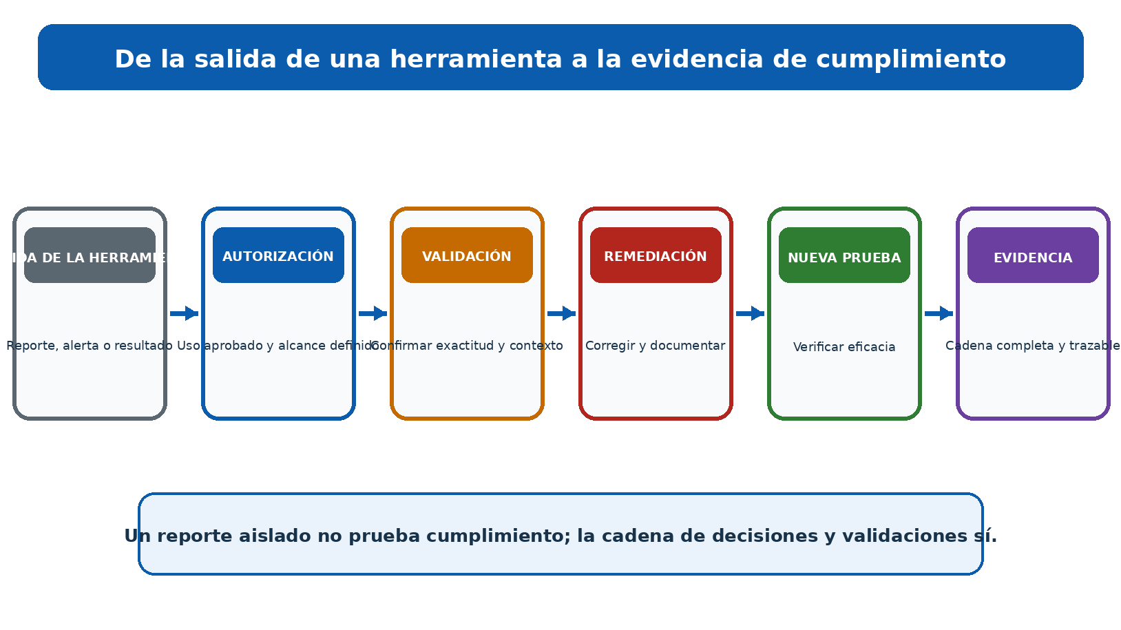
Un informe aislado no es prueba; la autorización, la validación, la remediación y una nueva prueba crean la cadena de evidencia.
Gráfico 7 De la producción de herramientas a la evidencia de cumplimiento

15.4 CISO Assistant
GRC, riesgos, controles, evidencia.
Documentación y configuración oficiales Abra la guía oficial de asistentes CISO(https://intuitem.gitbook.io/ciso-assistant)

Inicio rápido
Crear una organización de salud ficticia, añadir un riesgo de ePHI, mapear una salvaguardia de reglas de seguridad, asignar un propietario y adjuntar evidencias sanitarias.

Evidencia para retener
Aprobación de registros, propósito, propietario, alcance, sistemas, clasificación de datos, versión de herramientas y contenidos, configuración, resultado completo, revisor, decisión, acción correctiva y retest. Protege los informes que contienen ePHI, credenciales, arquitectura, identidades o vulnerabilidades.

15.5 Wazuh
SIEM, monitoreo de puntos finales, integridad de archivos.
Documentación y configuración oficiales Abra la guía oficial Wazuh realizada/u título](https://documentation.wazuh.com/current/quickstart.html)

Inicio rápido
Conectar un punto final de laboratorio, crear un evento inofensivo, revisar la alerta y guardar el evento, la decisión del revisor y el seguimiento.

Evidencia para retener
Aprobación de registros, propósito, propietario, alcance, sistemas, clasificación de datos, versión de herramientas y contenidos, configuración, resultado completo, revisor, decisión, acción correctiva y retest. Protege los informes que contienen ePHI, credenciales, arquitectura, identidades o vulnerabilidades.

15.6 OpenSCAP
Evaluación de configuración de Linux.
Característica y configuración: [ejecutado]Abre la guía oficial OpenSCAP realizada/u contacto](https://www.open-scap.org/getting-started/)

Inicio rápido
Evaluar un host Linux de laboratorio contra un perfil adecuado, exportar el informe, fijar un ajuste aprobado y comparar resultados.

Evidencia para retener
Aprobación de registros, propósito, propietario, alcance, sistemas, clasificación de datos, versión de herramientas y contenidos, configuración, resultado completo, revisor, decisión, acción correctiva y retest. Protege los informes que contienen ePHI, credenciales, arquitectura, identidades o vulnerabilidades.

15.7 Greenbone Community Edition
Escaneo de vulnerabilidad.
Documentación y configuración oficiales: [Seguridad]Abre la guía oficial Greenbone Community Edition realizada/u contactos](https://greenbone.github.io/docs/latest/)

Inicio rápido
Escanear sólo un objetivo de laboratorio aprobado, validar un hallazgo, corregirlo, cambiar y registrar el alcance, versión, resultado y revisor.

Evidencia para retener
Aprobación de registros, propósito, propietario, alcance, sistemas, clasificación de datos, versión de herramientas y contenidos, configuración, resultado completo, revisor, decisión, acción correctiva y retest. Protege los informes que contienen ePHI, credenciales, arquitectura, identidades o vulnerabilidades.

15.8 osquery
Fin de inventario y consultas.
Documentación y configuración oficiales: [Seguridad]Abre la guía oficial del osquery realizada/u contacto](https://osquery.readthedocs.io/en/stable/)

Inicio rápido
Query users, software, cifrado, o procesos en un endpoint de laboratorio y grabar la consulta, host, fecha, resultado y revisión.

Evidencia para retener
Aprobación de registros, propósito, propietario, alcance, sistemas, clasificación de datos, versión de herramientas y contenidos, configuración, resultado completo, revisor, decisión, acción correctiva y retest. Protege los informes que contienen ePHI, credenciales, arquitectura, identidades o vulnerabilidades.

15.9 Trivy
Código, imagen, secreto y análisis de configuración.
Documentación y configuración oficiales Abra la guía oficial Trivy realizada/u título](https://trivy.dev/latest/)

Inicio rápido
Escanear una imagen de laboratorio o un repositorio de pruebas, proteger el informe, validar un hallazgo, arreglarlo y volver a escanear.

Evidencia para retener
Aprobación de registros, propósito, propietario, alcance, sistemas, clasificación de datos, versión de herramientas y contenidos, configuración, resultado completo, revisor, decisión, acción correctiva y retest. Protege los informes que contienen ePHI, credenciales, arquitectura, identidades o vulnerabilidades.

15.10 OWASP ZAP
Pruebas de aplicación web autorizadas.
Documentación y configuración oficiales Abra la guía oficial OWASP ZAP efectuada / u fiel](https://www.zaproxy.org/getting-started/)

Inicio rápido
Proxy una aplicación de entrenamiento local, empezar con análisis pasivos, validar un resultado, y exportar el alcance y el informe.

Evidencia para retener
Aprobación de registros, propósito, propietario, alcance, sistemas, clasificación de datos, versión de herramientas y contenidos, configuración, resultado completo, revisor, decisión, acción correctiva y retest. Protege los informes que contienen ePHI, credenciales, arquitectura, identidades o vulnerabilidades.

15.11 Keycloak
Identidad, roles, autenticación, MFA.
Característica y configuración: [ejecutado]Abre la guía oficial de Keycloak realizada/u contacto](https://www.keycloak.org/guides)

Inicio rápido
Crear un ámbito de laboratorio, roles, usuarios y MFA; probar menos privilegios y configuración de exportación y revisar pruebas.

Evidencia para retener
Aprobación de registros, propósito, propietario, alcance, sistemas, clasificación de datos, versión de herramientas y contenidos, configuración, resultado completo, revisor, decisión, acción correctiva y retest. Protege los informes que contienen ePHI, credenciales, arquitectura, identidades o vulnerabilidades.

15.12 DefectoDojo
Encontrar captación y seguimiento de remediación.
Característica y configuración: [ejecutado]Abre el defecto oficialDojo guía seleccionada/u contacto](https://docs.defectdojo.com/)

Inicio rápido
Importar un análisis de laboratorio, validar y asignar un hallazgo, registrar la corrección, retestarlo y cerrarlo con evidencia.

Evidencia para retener
Aprobación de registros, propósito, propietario, alcance, sistemas, clasificación de datos, versión de herramientas y contenidos, configuración, resultado completo, revisor, decisión, acción correctiva y retest. Protege los informes que contienen ePHI, credenciales, arquitectura, identidades o vulnerabilidades.
15.13 Velociraptor
Visibilidad del punto final y respuesta a incidentes.
Documentación y configuración oficiales Abra la guía oficial Velociraptor realizada/u título](https://docs.velociraptor.app/)

Inicio rápido
Utilice un cliente de laboratorio aislado, recoger un artefacto aprobado inofensivo, revisar el resultado, y registrar el propósito, alcance y acceso.

Evidencia para retener
Aprobación de registros, propósito, propietario, alcance, sistemas, clasificación de datos, versión de herramientas y contenidos, configuración, resultado completo, revisor, decisión, acción correctiva y retest. Protege los informes que contienen ePHI, credenciales, arquitectura, identidades o vulnerabilidades.

15.14 Open Policy Agent
Política como código.
Documentación y configuración oficiales Abra la guía oficial de Agentes de Política Abierta(https://www.openpolicyagent.org/docs)

Inicio rápido
Escribir una regla de laboratorio que niega un recurso de ePHI sin un propietario o etiqueta de clasificación; probar los insumos permitidos y negados.

Evidencia para retener
Aprobación de registros, propósito, propietario, alcance, sistemas, clasificación de datos, versión de herramientas y contenidos, configuración, resultado completo, revisor, decisión, acción correctiva y retest. Protege los informes que contienen ePHI, credenciales, arquitectura, identidades o vulnerabilidades.

15.15 Recursos del gobierno libre
** Herramienta de evaluación del riesgo de seguridad HHS/ONC:** [traducido]Abre la página oficial de Herramienta SRA:
Este recurso público gratuito puede ayudar a las prácticas pequeñas y medianas a iniciar una evaluación estructurada del riesgo. No garantiza el cumplimiento y no sustituye un análisis completo de riesgos específico para la organización.

15.16 Lista de verificación de gobernanza de herramientas
- Usar datos ficticios o adecuadamente desidentificados en el entrenamiento.
- Obtenga autorización escrita antes de escanear, monitorear, recoger o probar.
- Aprobar propietario, alcance, alojamiento, acceso, manejo de datos, retención y ubicación de soporte.
- Verificar fuentes de software, liberaciones, dependencias, firmas y procedimientos de actualización.
- Utilizar menos privilegios y proteger las credenciales e informes de servicio.
- Defina quién valida los resultados, resuelve los hallazgos, aprueba excepciones y retests.
- No suba PHI o ePHI a ningún servicio externo sin revisión legal, de privacidad, seguridad, contrato y de flujo de datos.

16. Fictional Healthcare Laboratory and Portfolio
Un entorno de práctica completo utilizando sólo información sintética.
Harbor Light Health es una clínica ambulatoria ficticia y administrador del plan de salud. Utiliza un EHR, sistema de facturación, correo electrónico en la nube, portal de pacientes, dispositivos médicos, soporte remoto y varios asociados comerciales. Cada persona, registro, dirección, reclamación, diagnóstico e identificador en el laboratorio se inventa.

Project 1 — Scope and roles
Funciones de identificación cubierta, asociados de negocios, límites híbridos, PHI, ePHI, sistemas y flujos de datos.
Proyecto 2 - Análisis de riesgos
Crear un registro de inventario, amenazas y vulnerabilidad del sistema, método de riesgo, hallazgos y plan de tratamiento.
Proyecto 3 - Salvaguardias de seguridad
Construir una matriz de reglas de seguridad con los propietarios, opciones de implementación, pruebas, excepciones y retests.

Project 4 - Privacy rights
Acceso ficticio completo, enmiendas, comunicaciones confidenciales y solicitudes de contabilidad.
Proyecto 5 - Breach
Evaluar una exportación de facturación mal dirigida utilizando los cuatro factores y preparar decisiones de notificación.

Project 6 — Vendor
Revise una nube de ficción BA, términos de contrato, subprocesadores, evidencia de seguridad, derechos de incidencia y plan de salida.

Project 7 — Tools
Use tres herramientas Capítulo 15 en un laboratorio y alcance de documentos aislados, limitaciones, hallazgos, corrección y retest.

16.1 Portfolio ethics
Nunca publique información de paciente real, miembro, empleado, proveedor o reclamación.
Etiqueta cada archivo como trabajo de entrenamiento ficticio.
No copie el análisis confidencial de riesgos de una empresa, BAA, incidente o arquitectura.
Eliminar nombres de usuario, caminos, nombres de host, fichas, claves, direcciones IP y metadatos ocultos antes de la publicación.
Explicar suposiciones y donde se requiere revisión legal, de privacidad, clínica o de seguridad.
- Plan de aprendizaje de 30 días
Un mes realista de lectura, práctica, trabajo de cartera y preparación de entrevistas.
Week
← Semana 1
Silencioso Semana 2 Silencioso Seguridad Regla y análisis de riesgos Silencioso Semana 3 Silencioso Derechos, violación, proveedores, Parte 2 Silencioso archivo Derechos, evaluación de la violación, revisión de los proveedores | Semana 4 | Herramientas, portafolio, entrevista | Portafolio y respuestas prácticas

17.1 hábitos diarios
Lea una sección HHS actual, eCFR o NIST.
Explique un requisito en sus propias palabras.
Crear un elemento de evidencia ficticia.
Revise para la integridad, sensibilidad y fechas.
Añadir una corrección o lección a la cartera.
- Preparación de entrevistas
Preguntas y respuestas cortas para analistas y administradores.

¿Quién debe cumplir con HIPAA?
Entidades cubiertas, socios comerciales y ciertos arreglos conexos. Las entidades cubiertas incluyen planes de salud, centros de intercambio y proveedores calificadores que realizan transacciones electrónicas cubiertas.

¿Qué es PHI?
Información de salud individualizada mantenida o transmitida por una entidad o empresa asociada, con sujeción a exclusiones reglamentarias.

PHI versus ePHI?
El PHI puede ser electrónico, papel o oral. ePHI es PHI mantenido o transmitido electrónicamente y es el foco de la Regla de Seguridad.

¿Qué es mínimo necesario?
Cuando sea aplicable, limite el uso, la divulgación y las solicitudes de información sobre el uso razonablemente necesario para el propósito.

¿Qué es un análisis de riesgo HIPAA?
Una evaluación precisa y exhaustiva de los posibles riesgos y vulnerabilidades a la confidencialidad, integridad y disponibilidad de todo el ePHI mantenido por la entidad regulada.

¿Significa opcional?
No. Evaluar la especificación y aplicarla si es razonable y apropiado. De lo contrario, documente la decisión y utilice una alternativa equivalente cuando sea razonable y apropiada.

¿Cuál es el estándar de la brecha?
Se presume una violación de un uso o revelación inadmisibles a menos que una evaluación documentada de cuatro factores muestre una baja probabilidad de que la PHI estuviera comprometida o se aplique una excepción.

¿Cómo apoyan el cumplimiento los socios de negocios?
Siguen las obligaciones de BAAs y las obligaciones HIPAA aplicables, protegen el ePHI, administran subcontratistas, informan sobre incidentes e infracciones, apoyan derechos y devuelven o destruyen PHI según sea necesario.

¿Cómo demuestras que funciona una salvaguardia?
Use pruebas completas, fechadas que conecten el alcance, el riesgo, el requisito, la aplicación, el propietario, el examen, la excepción, la acción correctiva y la repetición.

18.1 Respuesta del administrador de 60 segundos
- Respuesta de la perspectiva:** Trato a HIPAA como un programa operativo, no como una carpeta de políticas. Definir funciones reguladas y alcance de la ePHI, realizar análisis de riesgos continuos, aplicar salvaguardias administrativas, físicas y técnicas, gestionar el acceso y los proveedores, hacer que los derechos de privacidad funcionen, evaluar los incidentes con prontitud y exigir pruebas fiables. La administración posee recursos y decisiones de riesgo mientras que los equipos de privacidad, legales, de seguridad, clínicos y de cumplimiento proporcionan una revisión especializada. Respuesta

19. Plantillas y listas de verificación
- Estructuras prácticas para un sistema de organización aprobado*.

19.1 ePHI inventory fields
Sistema, aplicación, dispositivo, interfaz, repositorio, medios o servicio
Empresa y propietario técnico
Entidad cubierta o función asociada comercial
Tipos de ePHI, volumen, personas, propósito y crítica
Usuarios, acceso privilegiado y autenticación
Ubicación, alojamiento, soporte remoto y flujo de datos
Encriptación, registro, copia de seguridad, recuperación, retención y eliminación
Vendor, BAA, subcontratistas y contacto con incidentes
Última revisión, activación del cambio y próxima revisión

19.2 Campos de registro de riesgos
Alcance de activos y ePHI
Amenaza, vulnerabilidad y salvaguardia existente
La probabilidad y el impacto
Evaluación y método del riesgo
Tratamiento, propietario, recursos y fecha
Residual risk and acceptance authority
Excepcional expiración
Validación y reprueba pruebas

19.3 Breach fact sheet
Field | Información requerida
|. | | Descubrimiento | Quien lo descubrió, cuándo, y cuando la entidad se hizo consciente | Qué pasó, sistemas, cuentas, ubicación, contención | TEN PHI | Naturaleza, sensibilidad, identificadores, personas, cantidad, probabilidad de reidentificación ANTE Recipiente de la vida Quienes lo recibieron o accedieron y sus obligaciones Silencioso Adquisición | Si PHI fue adquirido o visto en realidad TENIDA Mitigation TEN Retrieval, deletion, assurances, account actions, monitoring | TENCIÓN TENIDA Excepción o análisis de baja probabilidad, avisos, aprobadores | ← Acción permanente Corrección, sanciones, capacitación, pruebas, lecciones

19.4 BAA checklist
Funciones y servicios correctos
Uso/desconexión permitido y requerido definido
Salvaguardias y obligaciones en materia de normas de seguridad
Tiempo y contenido de presentación de informes sobre incidentes e infracciones
Flujo subcontratista
Derechos y apoyo contable
HHS access
Retorno/destrucción y manejo de infeasibilidad
Derechos de rescisión
Contactos, ubicaciones, cambios y cadencia de revisión

19.5 Lista de verificación previa a la auditoría para gerentes
Alcance y funciones de organización aprobadas
Mapa completo de inventario ePHI y flujo de datos
Análisis de riesgo preciso y exhaustivo actual
Tratamiento de riesgo con pruebas y pruebas
Decisiones de aplicación de la salvaguardia documentadas
Acceso, examen de actividad, capacitación, copia de seguridad y muestras de incidentes completas
Población y seguimiento completos
Derechos de privacidad y evidencia de divulgación completa
Breach log and HHS reports reconcilied
Se mantiene la documentación actual y necesaria durante seis años

20. Glosario
Definiciones en inglés de HIPAA importantes y términos de privacidad en salud.
** Especificación de la aplicación adicional** Una especificación de la Regla de Seguridad que debe evaluarse y aplicarse cuando sea razonable y apropiada, o sustituirse por una alternativa equivalente documentada cuando proceda.
Autorización. Un permiso por escrito que reúne los elementos y declaraciones requeridos de la Regla de Privacidad.
Breach. Una adquisición, acceso, uso o divulgación inadmisible que comprometa la seguridad del PHI o la privacidad, con sujeción a la presunción de la norma, la evaluación del riesgo y las excepciones.
Asociado de negocios. A person or organization performing certain functions or services involving PHI for a covered entity.
Ente civil. Un plan de salud, un centro de salud o un proveedor de atención médica calificado bajo HIPAA.
Diseño de registros. Registros mantenidos por o para una entidad cubierta que determine o documente determinados derechos de salud, reclamaciones, pagos o información de gestión de casos y de apoyo.
EPHI. La información de salud protegida se mantiene o transmite electrónicamente.
** Operaciones de atención de salud.** Actividades operacionales definidas como la calidad, la competencia, los límites de escritura, la auditoría, la planificación y las funciones de gestión.
HITECH Act A federal law that expanded health-information technology, breach, business associate, and HIPAA enforcement provisions.
Minimum necessary. Un requisito, cuando sea aplicable, para limitar el uso, la divulgación y las solicitudes de PHI a lo que es razonablemente necesario.
Parte 2. Las normas federales de confidencialidad para los registros de programas de trastorno de uso de sustancias asistidas federalmente bajo 42 CFR Parte 2.
PHI. Datos de salud individualizados protegidos por HIPAA cuando sean mantenidos o transmitidos por una entidad cubierta o asociada comercial, sujetos a exclusiones.
Regla de Privación** The HIPAA standards for PHI use, disclosure, individual rights, and privacy administration.
Especificación necesaria de la aplicación. Una especificación de la aplicación de las normas de seguridad que debe aplicarse.
Análisis de ruido. Una evaluación precisa y exhaustiva de los riesgos y vulnerabilidades a todos los ePHI.
** Gestión de riesgos.** Medidas de seguridad que reducen los riesgos y vulnerabilidades identificados a un nivel razonable y adecuado.
Regla de seguridad. Las normas HIPAA que protegen el ePHI mediante salvaguardias administrativas, físicas y técnicas.
** Operaciones de tratamiento, pago y atención de la salud.** Categorías básicas para uso permitido de PHI y divulgación bajo la regla.
** PHI no garantizado.** El PHI no se ha vuelto inutilizable, inleable o indescriptible a través de la tecnología o metodología especificada por el HHS.

21. Índice de asunto
Una guía alfabética para los principales temas. Referencias apuntan a secciones para que el índice siga siendo útil después de la edición.
- Tema* Tema *Las secciones** Tema |————————————————————————– | | Acceder a la derecha | 4, 12.2, 19 | Aviso sobre las prácticas de privacidad | Addressable | 5.2, 20 | Herramientas de código abierto | 15 | Silenciosos salvaguardias administrativas Silencioso 6, 12.1 Silencioso Autorización | 3.3, 12.2 | Silencioso en la vida 8, 12,3, 19.3 Silencioso socio de negocios Silencioso 2.2, 9, 19.4 Silencioso Privacidad Regla 3-4, 12.2 | | Deidentificación | 2.4, 3.5 | Salud reproductiva | EPHI | 2.3, 5–7 | Análisis del riesgo ANTE 5.3, 6, 12.1 | Silenciosos en la práctica 11 , 12.4 Silenciosos | HIPAA Security Rule NPRM TEN 1.3, 11.4 | LA LEY DEL ESTADO | 10.2, 11.3 | Derechos individuales | 4 | Silencioso analista junior | Mínimo necesario | 3.4, 12.2 Silencioso entrenamiento de fuerza de trabajo

22. Referencias oficiales y estudio ulterior
Current government law, guidance, tools, and official project documentation used for verification.
[Se indica] (https://www.ecfr.gov/current/title-45/subtitle-A/subchapter-C/part-160)
[Se indica] (https://www.ecfr.gov/current/title-45/subtitle-A/subchapter-C/part-164)
[Seguido] (HIPAA para profesionales)
Norma de privacidad
[Se indica] (https://www.hhs.gov/hipaa/for-professionals/security/index.html)
[Se indica] (https://www.hhs.gov/hipaa/for-professionals/breach-notification/index.html)
[Se indica] (https://www.hhs.gov/hipaa/for-professionals/security/guidance/guidance-risk-analysis/index.html)
[ ]] (https://www.hhs.gov/hipaa/for-professionals/compliance-enforcement/audit/protocol/index.html)
[Se indica] (https://www.hhs.gov/hipaa/for-professionals/covered-entities/sample-business-associate-agreement-provisions/index.html)
[ indicau]HHS — 42 CFR Segunda parte:
[Se indica] (https://www.hhs.gov/hipaa/for-professionals/special-topics/reproductive-health/index.html)
[ indicau]HHS — Regla de Seguridad NPRM hecha/u título](https://www.hhs.gov/hipaa/for-professionals/security/hipaa-security-rule-nprm/index.html)
[ ]](https://csrc.nist.gov/pubs/sp/800/66/r2/final SP 800-66 Rev. 2 operacionales/u título](https://csrc.nist.gov/pubs/sp/800/66/r2/final)
[ ]](https://www.healthit.gov/topic/privacy-security-and-hipaa/security-risk-assessment-tool)
[ ]](https://intuitem.gitbook.io/ciso-assistant)
Se indica
[ ]](https://www.open-scap.org/getting-started/)
Se indica
Se indica
Se indica
Se indica
Se indica
Se indica
Se indica
[ ]](https://www.openpolicyagent.org/docs)
Recuerdo final: Reglamentos, decisiones judiciales, orientación, cuantías de la pena, tecnología y cambios de hechos. Verifique las fuentes actuales de eCFR, HHS y NIST, ley estatal, estado de la Parte 2 y asesoramiento legal calificado antes de actuar en un asunto real. ← |
Respuesta

